令和３（2021）年12月9日
大阪府 府民文化部 人権局
（運営：一般財団法人 大阪府人権協会）

令和３（2021）年度 人権相談・啓発等事業
令和２（2020）年度の大阪府内における人権に関する相談の状況

大阪府では、人権相談や人権啓発の充実につなげるため、令和２（2020）年度に大阪府や市町村の人権相談窓口等が対応した人権に関する相談の状況について集約を行いました。
対象機関、集約方法等の概要は以下のとおりです。

■対象機関
1. 大阪府人権相談窓口
大阪府では、「大阪府人権相談窓口」を設置し、その運営を一般財団法人 大阪府人権協会に委託しています。人権侵害を受け、または受けるおそれのある府民が、自らの主体的な判断により課題を解決することができるように、事案に応じた適切な助言や情報提供等を行う人権相談事業を行っています。
- 大阪府 府民文化部 人権局
- 一般財団法人 大阪府人権協会

2. 市町村における人権に関する総合的な相談機関
市町村では、人権相談担当部署（人権文化センター等を含む）と市町村人権協会・人権地域協議会が、人権に関する様々な相談に対応しており、市町村や地域レベルの身近な相談窓口となっています。
- 人権相談担当部署（人権文化センター等を含む）
- 市町村人権協会・人権地域協議会

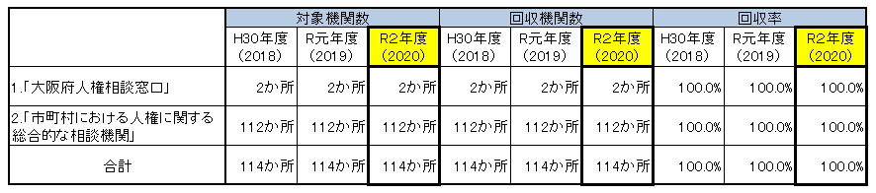

■集約方法
対象機関に対して、郵送や電子メールにより、令和2（2020）年度に受けた相談件数の提供を依頼しました。
具体的には、総実件数と総延べ件数およびその内訳（「人権課題別」、「相談形態別」、「相談者の性別」、「相談者の年齢別」、「対応状況別」、「その後の経過別」）です。
対象機関への依頼内容の詳細は、別紙（人権相談件数等集計表）のとおりです。

■集約期間
令和3（2021）年5月18日付で対象機関に依頼し、同年6月11日を提出期限として回収しました。

■集計した総件数
対象機関から提出のあった総件数は以下のとおりです。
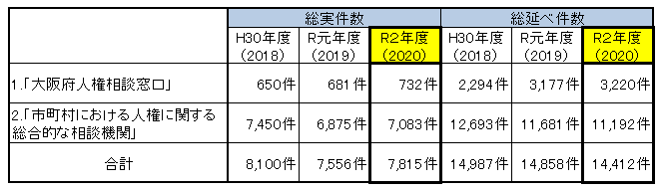
※「総実件数」と「総延べ件数」との区別をしていない機関については、両件数に同数を計上しています。

１．「大阪府人権相談窓口」に寄せられた相談
（１）人権課題別 （実件数／重複計上あり）
「障がい者」に関する相談300件（29.8％）、「職業・雇用」に関する相談212件（21.1％）、「子ども」に関する相談116件（11.5％）、「高齢者」に関する相談115件（11.4％）の順に多くなっています。前年に比べ、「女性（DV以外）」に関する相談が増加しています。
- 「その他・不明」を
除く総数 1,007件
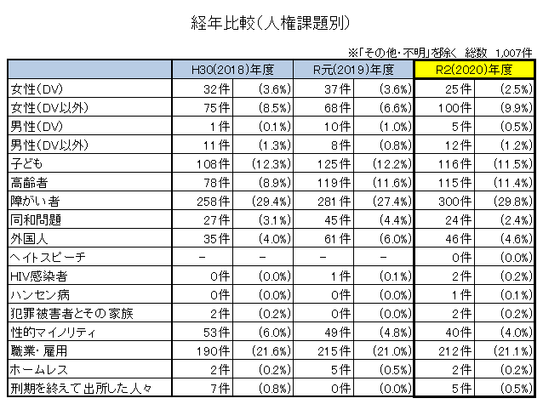
（２）相談形態別 （延べ件数）
「電話」での相談2,169件（67.4％）、「メール」での相談354件（11.0％）、の順（「その他」を除く）に多くなっています。
また、「面接」での相談121件（3.8％）と、「家庭訪問」での相談10件（0.3％）が前年度と比べて減少しています。これらは、相談窓口において新型コロナウイルス感染防止対策の取り組みを実施したことによるものです。

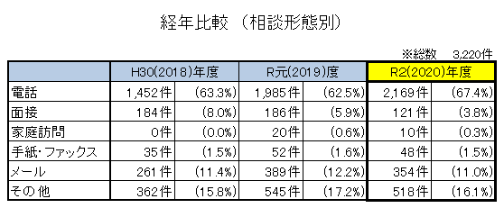
（３）相談者の性別 （実件数）
「女性」からの相談353件（52.3%）、「男性」からの相談293件（43.4%）で、女性からの相談が増えています。なお、「その他」の相談は、性的マイノリティからの相談を含んで、29件（4.3％）となっています。
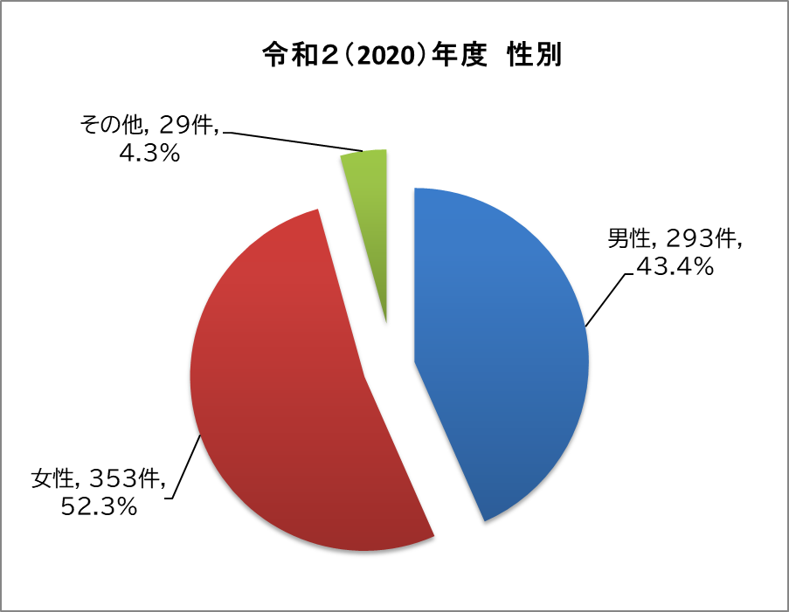
- 「不明」を除く総数 675件

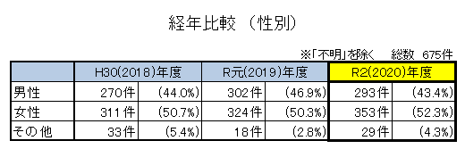
（４）相談者の年齢別 （実件数）
「60歳以上」が147件（38.7％）と最も多く、「50歳代」86件（22.6％）、「30歳代」67件（17.6％）の順となっており、「30歳代」の相談者が増えています。
全体に占める40歳以上の相談者の割合は72.4％であり、中高年齢層からの相談が多いことが分かります。

- 「不明」を除く総数 380件

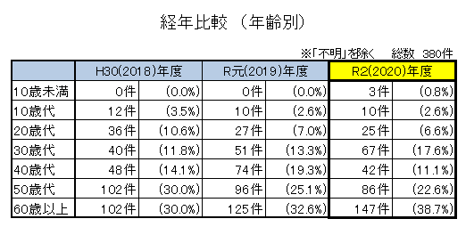

（５）対応状況別 （実件数）
「助言・指導」336件（45.9％）、「他機関紹介」214件（29.2％）の順に多くなっており、「他機関紹介」が増えています。
「その他」127件（17.3％）には、「話を聴いて欲しい」という相談者からの相談への傾聴対応が含まれています。
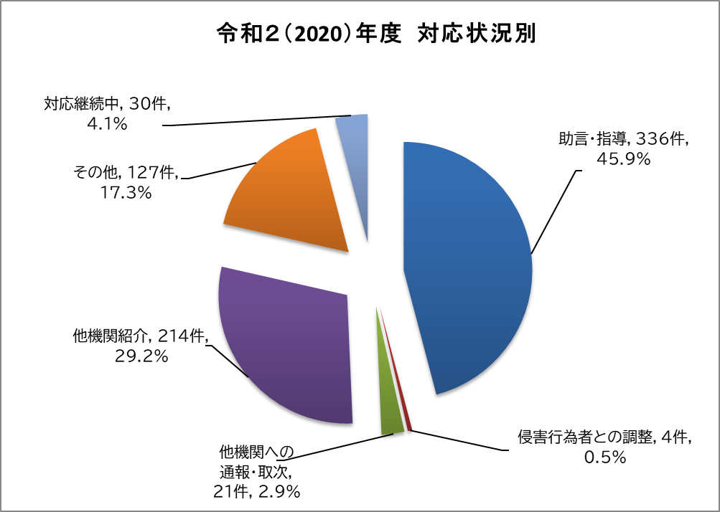

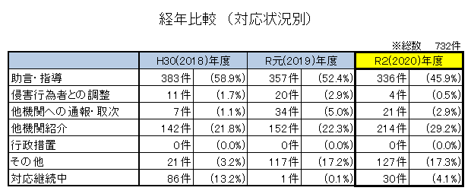
（６）その後の経過別 （実件数）
「相談により事案解決（助言・情報提供等）」298件（40.7％）、「個別の専門相談機関等につなぎ専門相談機関等で対応」218件（29.8％）の順に多くなっており、「個別の専門相談機関等につなぎ専門相談機関等で対応」の増加が顕著であることが分かります。
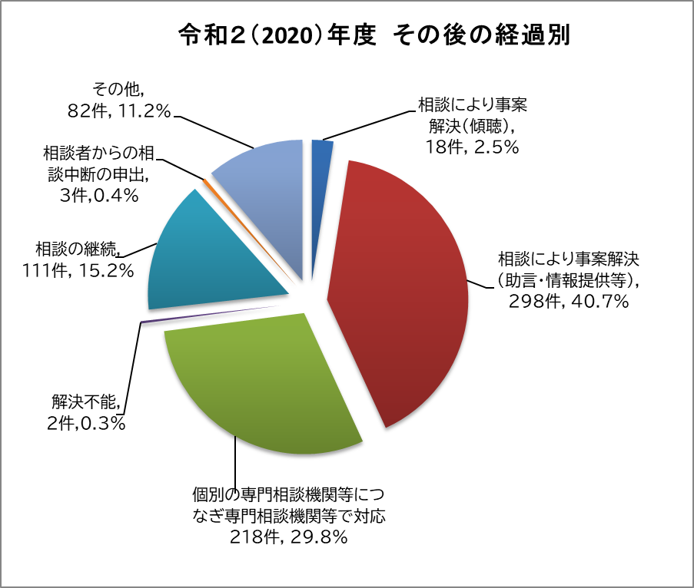
- 総数 732件
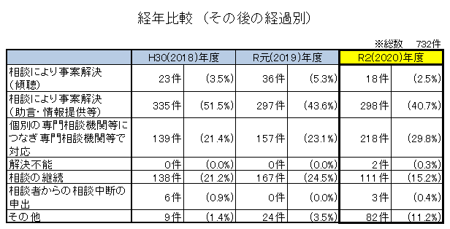
２．「市町村における人権に関する総合的な相談機関」に寄せられた相談
（１）人権課題別 （実件数／重複計上あり）
「女性（DV）」に関する相談1,141（31.1％）が顕著に多くなっており、「障がい者」に関する相談696件（19.0％）が大幅に減少しています。その後は、「職業・雇用」に関する相談641件（17.5％）、「女性（DV以外）」に関する相談396件（10.8％）の順に多くなっています。
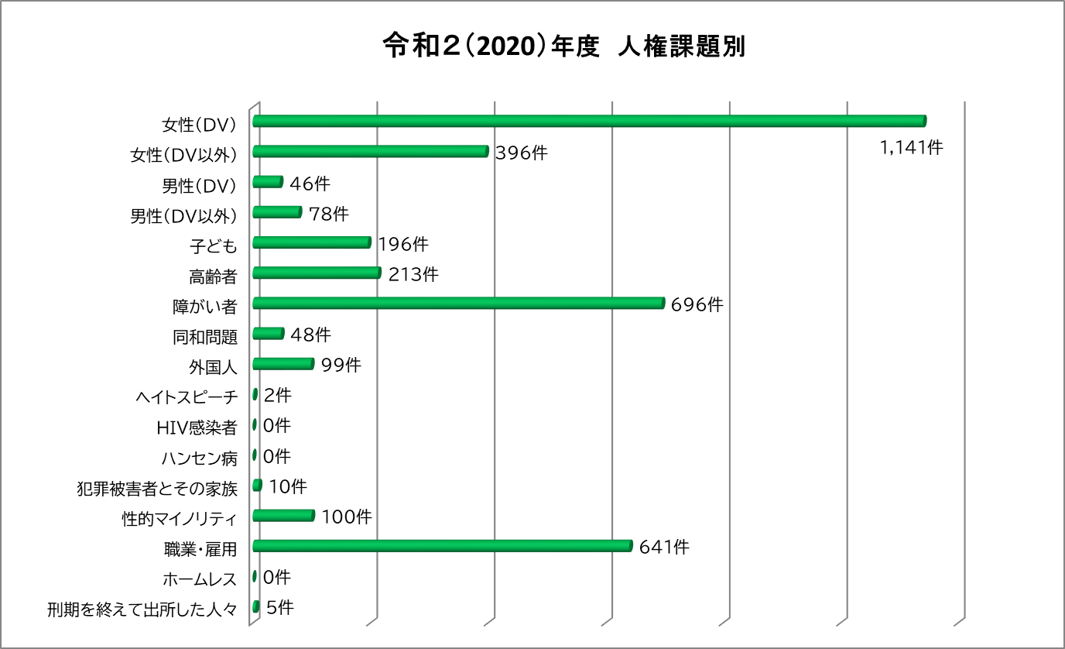
※「その他・不明」を除く総数3,671件

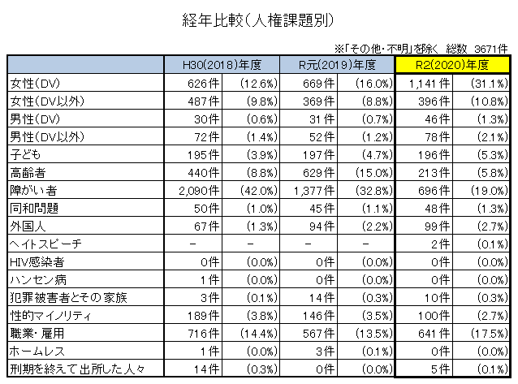
（２）相談形態別 （延べ件数）
「電話」による相談6,511件（63.7％）と「メール」による相談155件（1.5%）が増加しており、「面接」による相談3,053件（29.9％）と「家庭訪問」30件（0.3％）が減少しています。
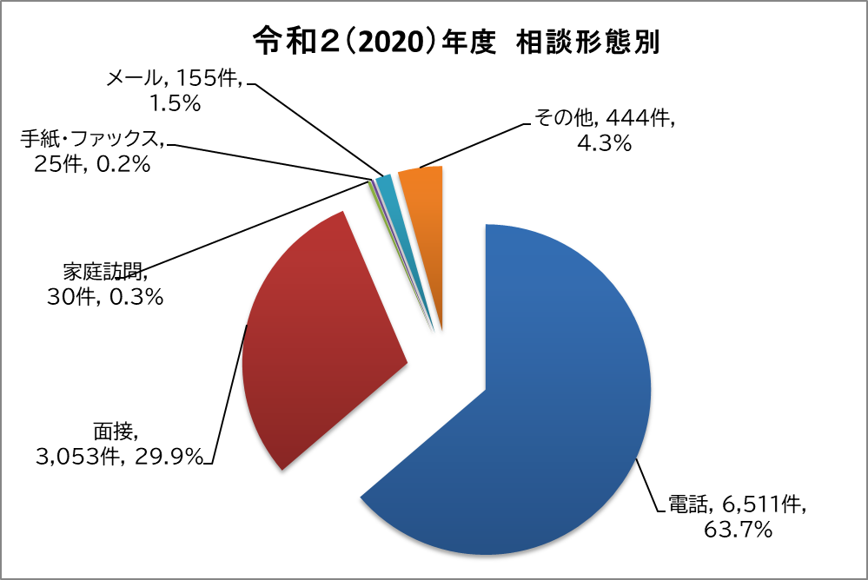
- 総数 10,218件

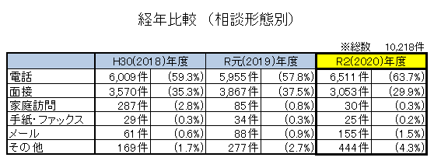

（３）相談者の性別 （実件数）
「女性」からの相談の割合が3,865件（64.9％）、「男性」からの相談2,078件（34.9％）で、女性からの相談が多くなっています。「その他」は、性的マイノリティからの相談を含んで、9件（0.2％）です。
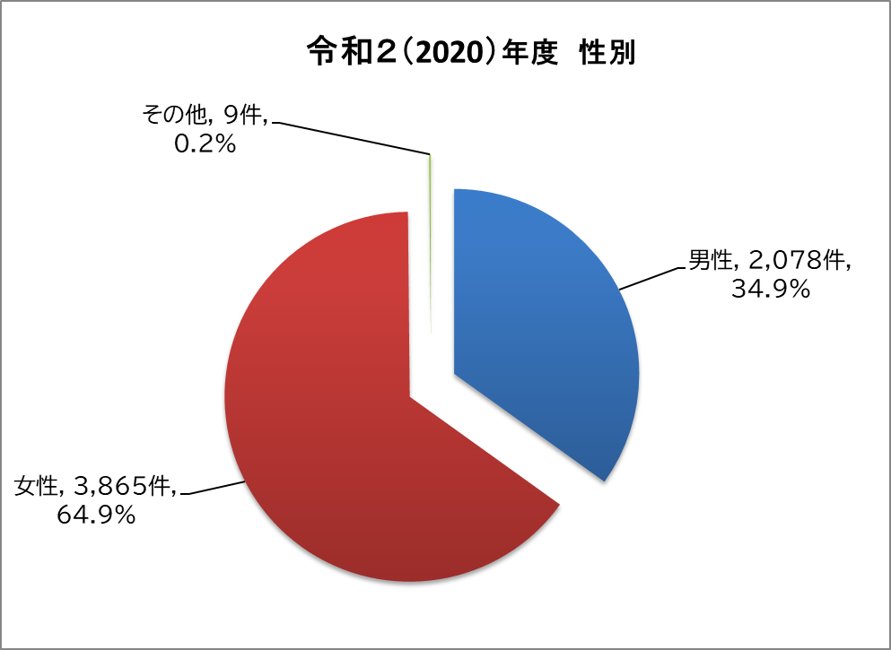
- 「不明」を除く総数 5,952件

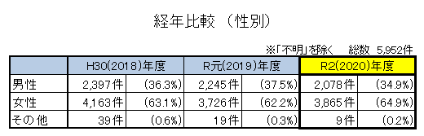

（４）相談者の年齢別 （実件数）
「60歳以上」1,578件（33.6％）が増えており、「50歳代」1,407件（29.9％）、「40歳代」823件（17.5％）の順に多くなっています。全体に占める40歳以上の相談者の割合は81.1％であり、中高年齢層からの相談が多いことが分かります。
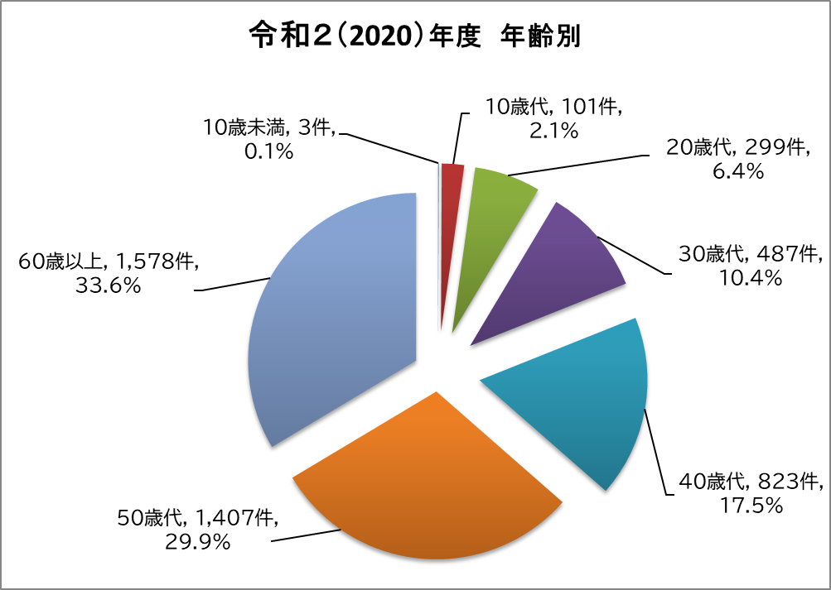
※「不明」を除く総数 4,698件

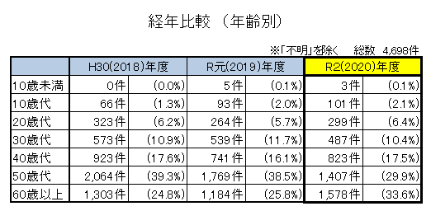
（５）対応状況別 （実件数）
対応状況別では、「助言・指導」が1,753件（45.5％）で最多となっています。次いで、「その他・対応継続中」を除くと、「他機関への通報・取次」403件（10.5％）、「他機関紹介」390件（10.1％）の順に多くなっており、他機関を活用した対応も積極的に行われていることがわかります。
「その他」654件（17.0％）には、「話を聴いて欲しい」という方からの相談への傾聴対応が含まれています。

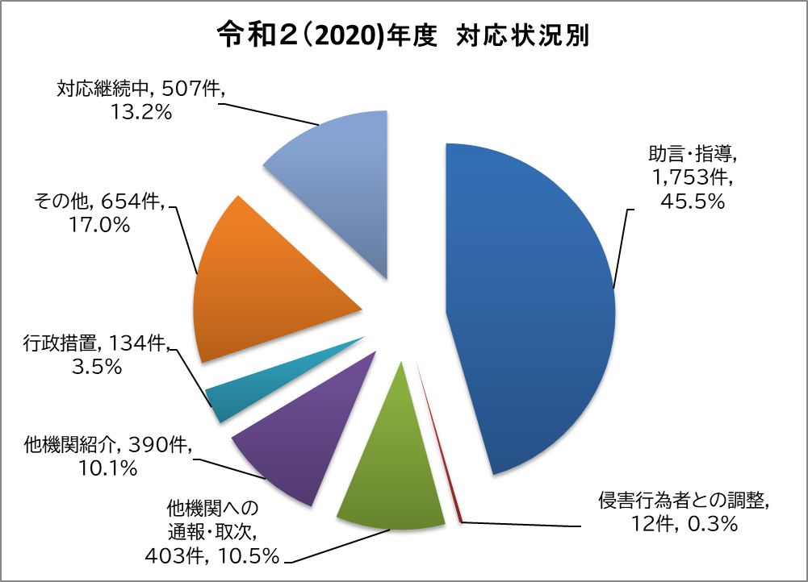
- 総数 3,853件

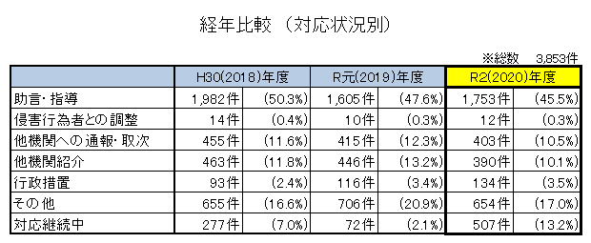
（６）その後の経過別 （実件数）
その後の経過別では、「相談の継続」1,061件（27.9％）が顕著に増加しており、「相談により事案解決（助言・情報提供等）」923件（24.3％）、「相談により事案解決（傾聴）」671件（17.7%）、の順に多くなっています。

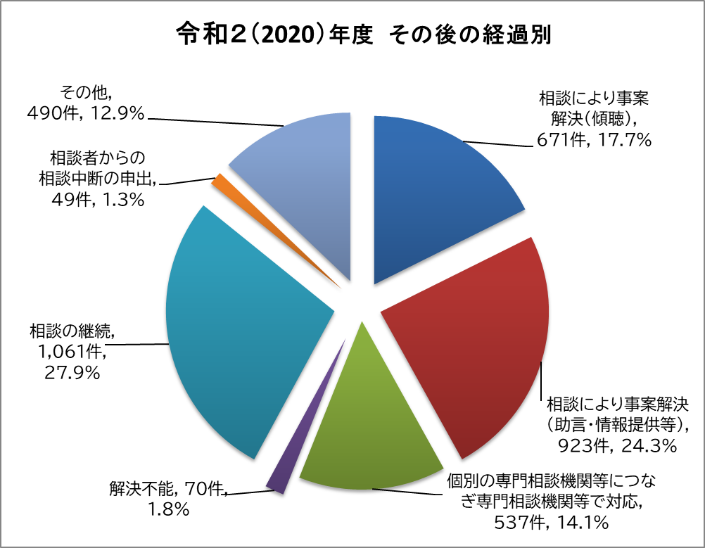
- 総数 3,801件

